证书编号：915001152033976262001U
单位名称: 重庆鑫源农贸发展有限公司
注册地址: 重庆市长寿区凤城三峡路15号1-2-4#
法定代表人: 徐俊
生产经营场所地址: 重庆市长寿区凤城街道复元村詹家沱码头
行业类别: 货运港口 |  | 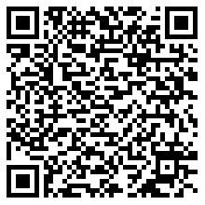
统一社会信用代码：915001152033976262
有效期限：自2025年08月29日至2030年08月28日止
发证机关： | （盖章）重庆市长寿区生态环境局
发证日期： | 2025年08月29日
中华人民共和国生态环境部监制 重庆市长寿区生态环境局印制

